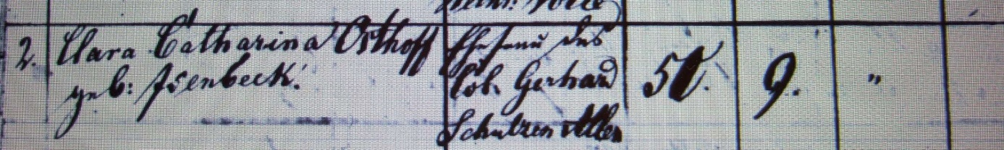

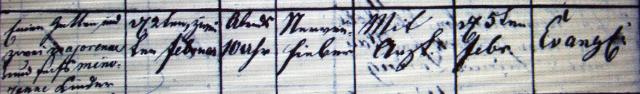

Kirchenbuch Rhynern 1835; ARCHION-Bild 41 in „Beerdigungen 1815 - 1867“
Abschrift:
„2; Clara Catharina Osthoff geb: Isenbeck; Ehefrau des Col: Gerhard Schulze Allen; Alter: 51 Jahre 9 Monate; hinterläßt: einen Gatten und zwei majorenne und sechs minorenne Kinder; Sterbedatum: d. 2ten Februar abends 10 Uhr; Todesursache: Nervenfieber; mit Arzt; Beerdigungsdatum: d. 5ten Febr.; Kirchhof: evangel.“.

